**Corso di Applicazioni per dispositivi mobili**

**a.a. 2018/2019**

**FORTNITE BATTLE**

**Documento di design[1]**

|  |  |  |
| --- | --- | --- |
| **Membri del team[2]** | | |
| **Nome** | **Matricola** | **Indirizzo E-mail** |
| **Limongi Raffaele** | *247977* | *raffaele9700@gmail.com* |
|  |  |  |
|  |  |  |
|  |  |  |
|  |  |  |

Strategia

# Overview del prodotto

L’app permette di controllare le ultime news in tempo reale, le armi presenti nel gioco, gli ultimi aggiornamenti e molto altro ancora sul mondo di fortnite.

Ma soprattutto permette di iscriversi e partecipare a dei tornei organizzati all’interno dell’app, con speciali premi messi in palio.

# Competitors

GameBattles

# Ricerca sull’utente

La necessità degli utenti che l’applicazione va a soddisfare è quella di partecipare a dei tornei organizzati con un monte-premio in palio per le varie posizioni, visto che gli attuali eventi all’interno del gioco non sono accessibili a tutti ma ad una minima parte.

Inoltre gli utenti, tramite l’app, saranno aggiornati in tempo reale di eventuali novità/aggiornamenti nel gioco, come aggiunta di nuove armi ed eventuali cambiamenti nella mappa. (BISOGNI)

Gli utenti, attraverso l’app, riusciranno ad essere sempre aggiornati sulle loro statistiche e sulle ultime news, inoltre riusciranno a partecipare a dei tornei organizzati senza dei requisiti specifici e ad organizzare anche tornei privati. (GOALS)

# Persone

**Francesco**



*“Mi piacerebbe organizzare tornei tra amici nel tempo libero”*

Francesco è interessato ad organizzare tornei privati tra amici con un sistema che calcoli automaticamente il punteggio ad ogni partita.

**Age**: 25 anni

**Occupazione**: Studente

**Interessi**: Informatica, Videogiochi

**Profilo tecnico**: Amante della tecnologia e videogiocatore serale

**Utilizzo internet**: Giochi online, e-commerce, intrattenimento

**Gianluca**



*“Mi piacerebbe essere sempre aggiornato sulle ultime news e conoscore nuove persone con cui giocare”*

Gianluca è interessato alle ultime news riguardanti fortnite, e a conoscere nuovi giocatori con cui giocare partecipando a dei tornei.

**Age**: 22 anni

**Occupazione**: Studente

**Interessi**: Videogochi, Cinema, E-SPORTS

**Profilo tecnico**: Utilizza molto i vari social entertainment per socializzare e sfruttare al meglio la tecnologia

**Utilizzo internet**: Twitch, Giochi online, Youtube

Scopo

**Funzionalità**

* Creazione di un account
* Login
* Modifica del profilo
* Visualizzare e cercare le ultime news
* Visualizzare le proprie statistiche
* Visualizzare le armi presenti nel gioco
* Partecipare a dei tornei organizzati
* Creare dei tornei
* Visualizzare la classifica di un torneo

**Scenari**

L’utente, dopo l’avvio dell’app, si registra o effettua il login e come prima schermata avrà una lista delle ultime notizie relative al mondo di fortnite.

Inoltre può effettuare una ricerca tramite l’apposita icona di ricerca oppure può visualizzare le ultime notizie che compaiono nella lista della prima schermata.

Dopo aver trovato una notizia di proprio interesse, l’utente può vedere e leggere la descrizione, e le altre informazioni, della notizia apparsa nel gioco mentre non stava giocando.

L’utente, dopo l’avvio dell’app, si registra o effettua il login e come prima schermata avrà una lista dei titoli delle ultime notizie relative al mondo di fortnite.

A questo punto può decidere di entrare nella sezione relativa ai tornei tramite apposito menu posto all’interno dell’app.

Viene aperta una nuova schermata dove avrà una lista di tornei a cui puo partecipare.

Una volta trovato il torneo di proprio interesse, tramite il bottone partecipa, viene aperto un alert per richiedere la riconferma dell’operazione per partecipare al torneo all’utente.

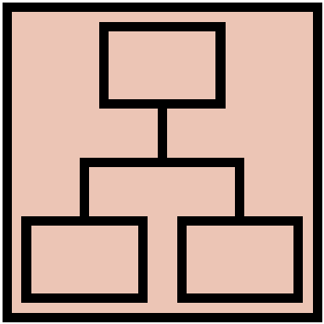Struttura

# Modello Navigazionale

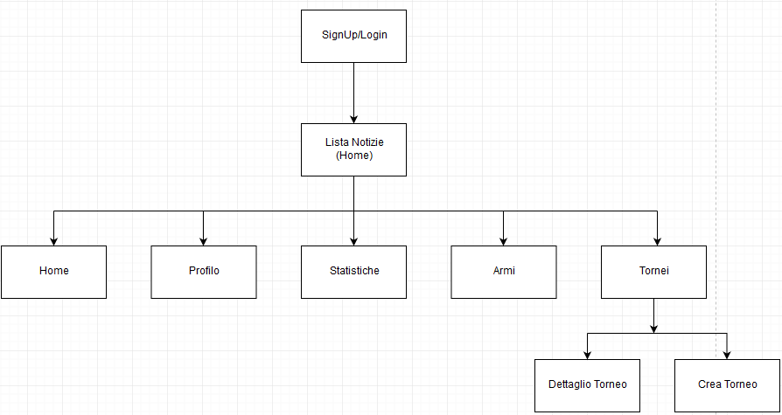

# Data

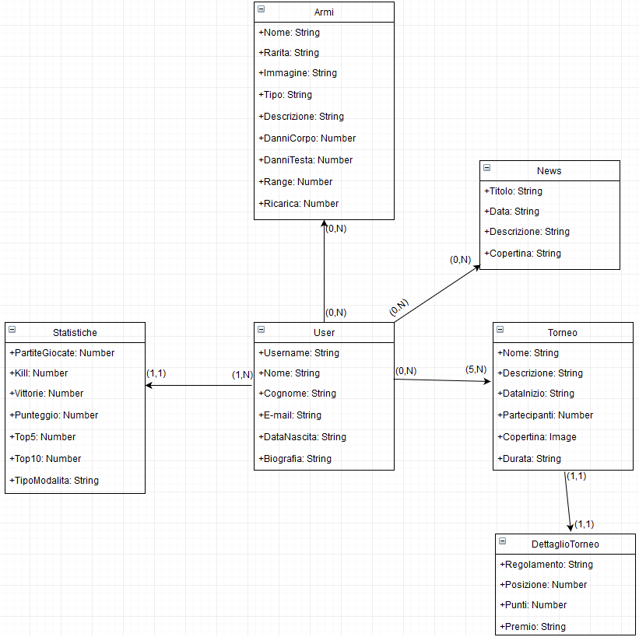

*NB: Sia “copertina” dell’entità news che “Immagine” dell’entità armi, sono immagini esterne perciò saranno di tipo String visto che conterranno il link all’immagine.*

**User:**

L’entità user è usata per rappresentare le informazioni base dell’utente iscritto.

**Torneo:**

L’entità torneo contiene tutte le informazioni base relative al torneo che l’utente va a visualizzare, come il numero di partecipanti, la data di inizio, copertina e molte altre informazioni.

**DettaglioTorneo:**

L’entità dettagliotorneo contiene invece le informazioni specifiche di quel torneo che l’utente va a visualizzare come il regolamento adottato in quel torneo (può cambiare da torneo a torneo) e la classifica attuale/finale di quel torneo con i relativi premi.

**Statistiche:**

L’entità statistiche contiene le varie informazioni delle varie modalità a cui ha partecipato l’utente nel gioco, come numero di partite giocate, uccisioni in game, i vari posizionamenti e molte altre informazioni.

**News:**

L’entità news contiene invece le informazioni relative a tutte le ultime novità sul mondo di fortnite ed è utilizzata quindi per mostrare tali novità all’utente

**Armi:**

L’entità armi, contiene le varie informazioni relative alle armi presenti nel gioco e le loro caratteristiche come il tipo di rarità dell’arma, il danno provocato, il range di fuoco e molte altre informazioni.

Scheletro

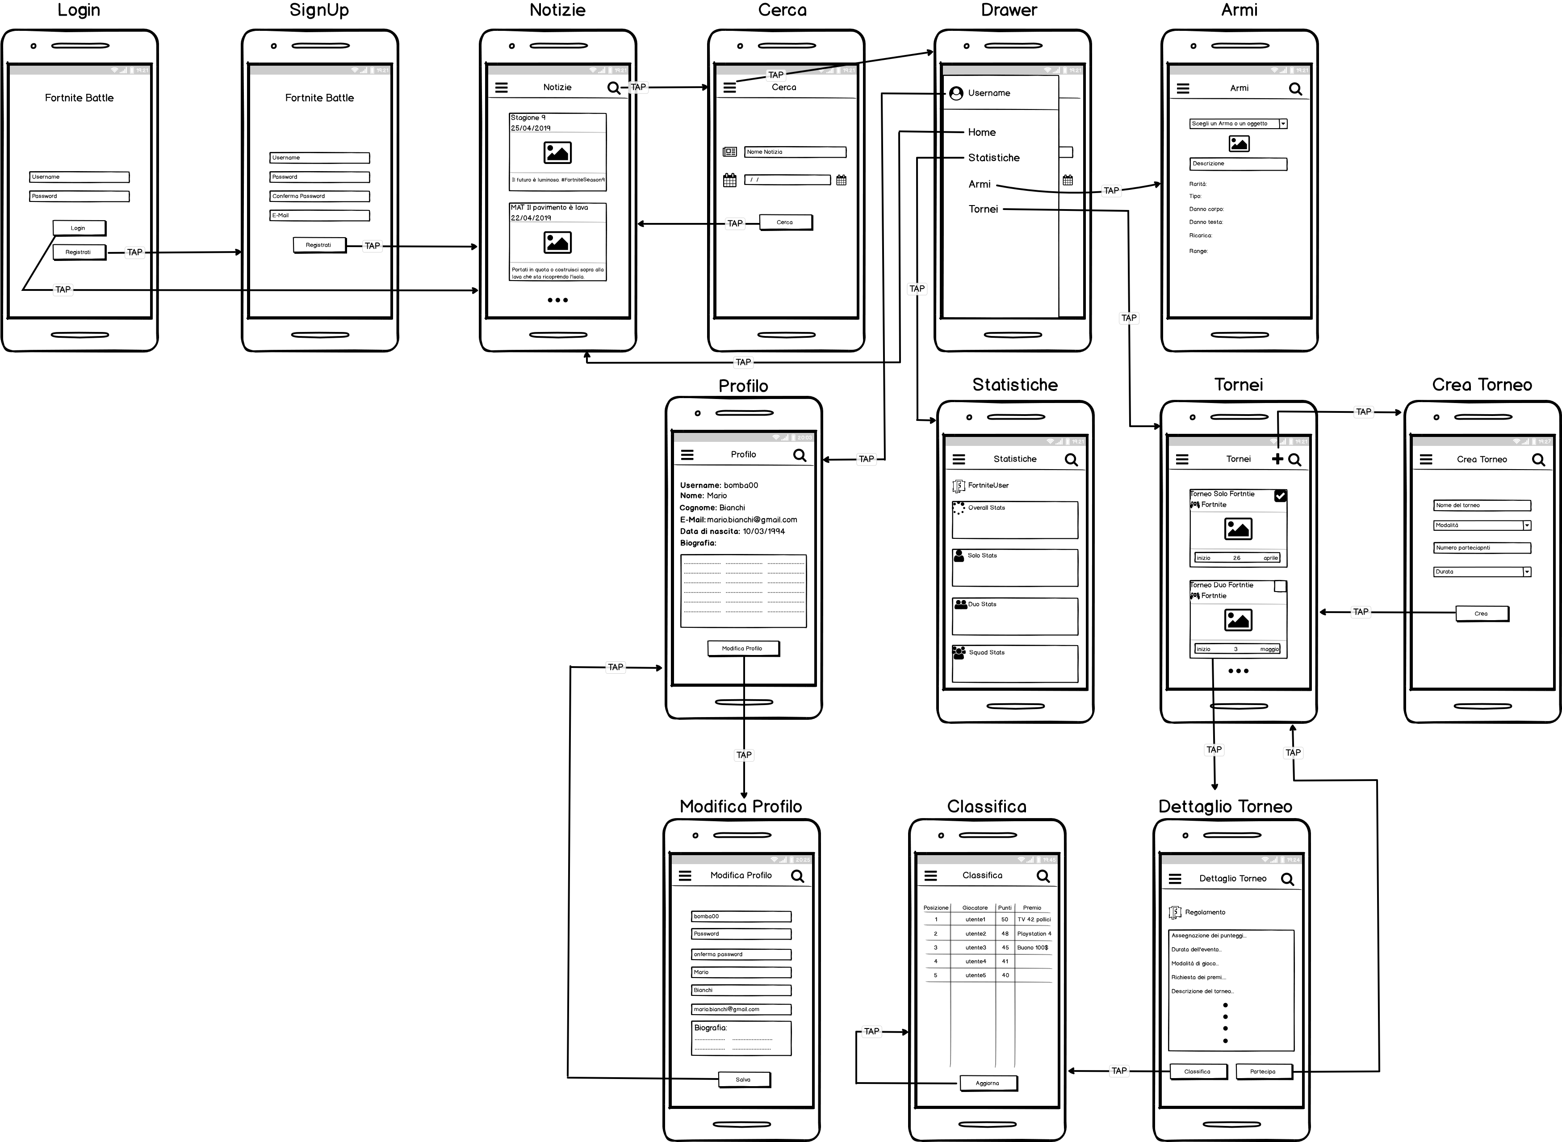

*NB: L’icona per effettuare la ricerca, presente anche nelle altre schermate, se si ci clicca permette di arrivare comunque alla schermata per ricercare una notizia (come è mostrato con il tap dalla sezione notizie alla sezione ricerca).*

**DESCRIZIONE LO-FI:**

**Login:**

E’ la schermata principale che vedremo dopo l’installazione dell’app.

Per poter utilizzare l’applicazione è richiesta l’autenticazione tramite un username e una password.

Altrimenti, se non si possiede un account, si può premere sul tasto “registrati” e procedere con la creazione di un account per poter accedere all’app.

**Signup:**

Si arriva in questa schermata cliccando sul bottone registrati presente nella schermata di login.

In questa sezione sono presenti varie caselle di testo (username, password, conferma password, e-mail, data di nascita) da compilare per procedere alla creazione di un account.

Per creare l’account e procedere con l’utilizzo dell’app, dopo aver compilato correttamente tutti i campi, bisognerà cliccare su registrati.

**Home(Notizie):**

Si arriva in questa schermata dopo aver effettuato il login o la registrazione.

All’interno di questa schermata, partendo dall’alto troviamo:

un’icona (lente di ingrandimento) che ci permette di cercare una notizia, dove sarà possibile applicare dei filtri, e una lista delle ultime notizie relative al mondo di fortnite.

**Cerca:**

Si arriva in questa schermata cliccando sull’icona “cerca” in alto a sinistra all’interno della schermata home.

Qui l’utente loggato può effettuare una ricerca per trovare una o piu’ specifiche notizie relative al mondo di fortnite.

L’utente inoltre, tramite appositi filtri (come la data ad esempio), può effettuare delle ricerche in dettaglio.

**Drawer Navigation:**

Si può andare nel drawer navigation cliccando sulle tre linee poste in alto a sinistra di ogni schermata presente nell’applicazione.

Tramite il drawer, l’utente è in grado di spostarli facilmente tra una sezione ed un'altra ed è in grado di usufruire di tutte le funzionalità presenti nell’app.

Ecco le sezioni a cui l’utente può accedere dal drwaer navigation:

* Profilo
* Home (Notizie)
* Statistiche
* Armi
* Tornei

**Profilo:**

Questa schermata è accessibile cliccando sulla voce profilo presente nel drawer navigation.

In questa schermata l’utente può visualizzare i suoi dati inseriti in fase di registrazione ed eventualmente modificarli, oppure può aggiungere nuove informazioni personali tra cui il sesso, nome e cognome.

**Modifica Profilo:**

Questa schermata è accessibile cliccando sul bottone “modifica profilo” presente nella schermata profilo.

In questa schermata l’utente può visualizzare i dati inseriti ed eventualmente modificarli cliccando sugli appositi box per modificare i suoi dati personali.

Per poter salvare i nuovi dati inseriti, l’utente può cliccare sul bottone “salva” per confermare le modifiche effettuate al profilo.

**Statistiche:**

Questa schermata è accessibile cliccando sulla voce statistiche presente nel drawer navigation.

In questa schermata l’utente può visualizzare le sue statistiche relative a fortnite, infatti una volta che l’utente accede a questa schermata, gli verranno mostrate le sue statistiche, contenti le kill e le win conquistate, delle diverse modalità a cui ha giocato:

* Solo,
* Duo,
* Squad.

**Armi:**

Questa schermata è accessibile cliccando sulla voce armi e oggetti presente nel drawer navigation.

In questa schermata l’utente può visualizzare tutte le armi presenti nel gioco con le relative informazioni, come ad esempio la rarità dell’arma o del danno provocato.

**Tornei:**

Questa schermata è accessibile cliccando sulla voce tornei presente nel drawer navigation.

In questa schermata l’utente può visualizzare una lista di tutti i tornei presenti e che devono iniziare all’interno dell’app.

Cliccando su uno di essi può accedere al dettaglio del torneo in cui può decidere se partecipare o meno.

Inoltre, cliccando sull’icona del più in alto a sinistra della schermata, può accedere alla sezione per la creazione di un torneo.

**Crea Torneo:**

Questa schermata è accessibile cliccando sull’icona + presente all’interno della schermata tornei.

In questa schermata l’utente può creare un torneo personalizzato, compilando i seguenti form:

* Nome del torneo,
* Modalità,
* Numero di partecipanti,
* Durata.

La modalità e la durata del torneo saranno impostate di default e l’utente può selezionare una delle scelte preimpostate.

Per confermare la creazione del torneo, l’utente può cliccare sull’apposito bottone “crea” posto alla fine della schermata.

**Dettaglio Torneo:**

In questa schermata l’utente può visualizzare tutte le informazioni relative al torneo a cui vuole partecipare.

Una volta entrato nel dettaglio del torneo, l’utente può leggere il regolamento e le varie informazioni del torneo tra cui:

* Numero di partecipanti attuali,
* Numero massimo di partecipanti,
* Modalità,
* Assegnazione dei punti.

L’utente quindi può decidere se partecipare al torneo cliccando sull’apposito bottone “partecipa”.

L’utente, inoltre, può cliccare sul bottone “classifica” per visualizzare la classifica temporaneo o definitiva di quel torneo in corso o concluso.

**Classifica:**

In questa schermata l’utente può visualizzare la classifica relativa al torneo desiderato, visualizzando l’attuale o definitivo posizionamento dei partecipanti.

Saranno presenti le informazioni relative ai punti conquistati dai vari utenti che hanno partecipato al torneo, la loro posizione nella classifica e il premio per i primi 3 posti conquistati dai diversi utenti partecipanti al torneo.

Superficie

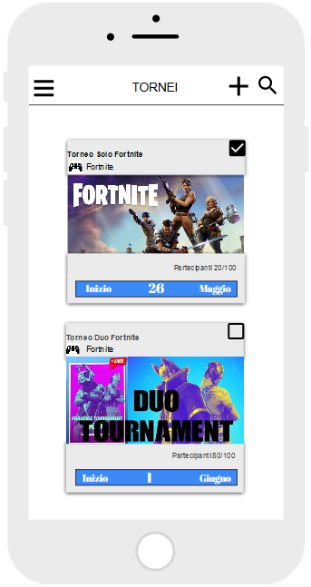

**Descrizione HI-FI**

Il wireframe Hi-Fi è stato realizzato tramite il sito moqups.com e il layout è stato disegnato attraverso i componenti ios offerti dal sito.

Le icone utilizzate appartengono al Material Design di google, le quali sono semplici e di forte impatto per l’utente.

L’icona per rappresentare il controller è stata presa da internet.

Per quanto riguarda il font e la palette dei colori, ho scelto di utilizzare una palette di vari colori tra cui:

* **Nero**, utilizzato per i titoli delle card utilizzate per i tornei.
* **Blu,** utilizzato esclusivamente per contenere la data di inizio del torneo.
* **Bianco,** utilizzato per mostrare la data di partenza del torneo.

Il font utilizzato per la maggior parte della schermata è helvetica, font minimale e semplice, per rappresentare la data di partenza del torneo è stato utilizzato un font più marcato che è “l’Abril Fatface”.

1.
2.